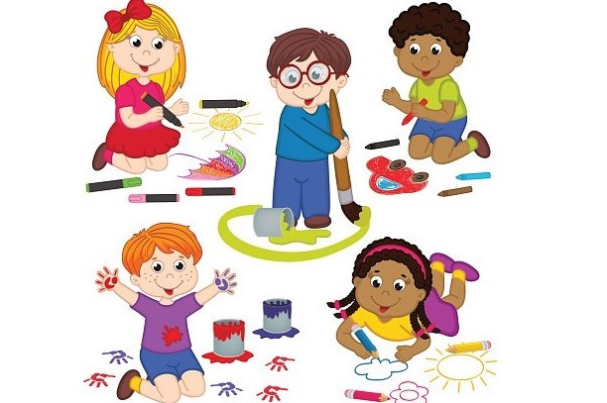

„Kolorowe kredki w pudełeczku noszę,
Kolorowe kredki bardzo lubią mnie,
Kolorowe kredki, kiedy je poproszę,
Namalują wszystko to, co chcę!”

22.11.2021 „Dzień Kredki” cz.1

Zadanie 1.
Zabawa ruchowa „Stop klatka” – do wzięcia udziału w zabawie zachęcam rodzinkę.

Uczestnicy wspólnie ustalają hasło będące tematem zabawy, np. "wycieczka".
Następnie chodzą/biegają po sali. Na słowa prowadzącego "stopklatka" każde z dzieci musi przyjąć nieruchomą pozycję w ten sposób, by ciało ułożone było zgodnie z ustalonym wcześniej tematem zabawy.

Zadanie 2.
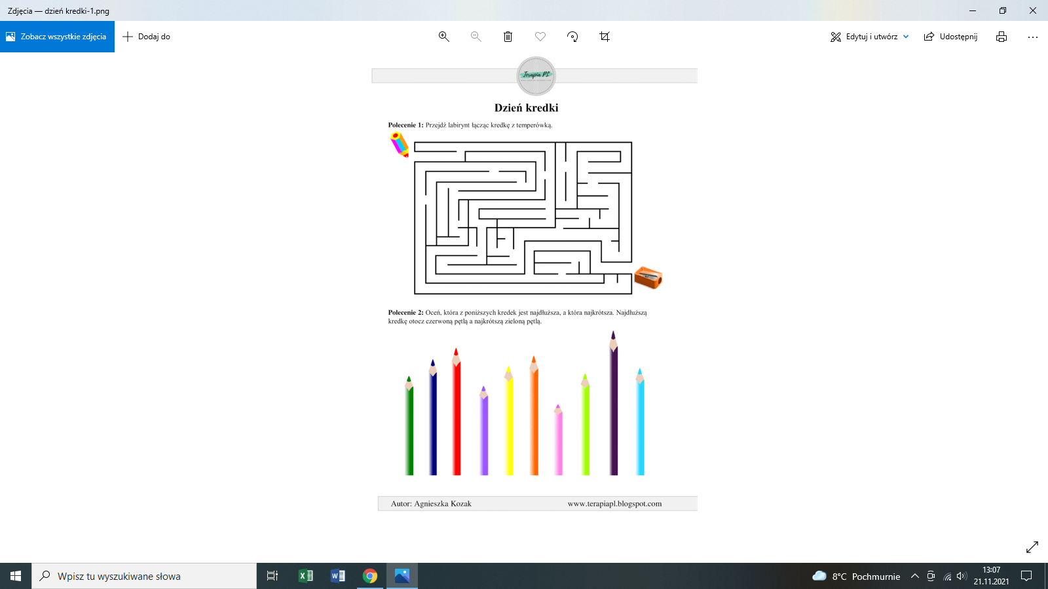

Zadanie3.
https://www.youtube.com/watch?v=tpPqf9H7Cw4 – obejrzyj bajkę pt. „Żółta kredka”.

Zadanie 4.
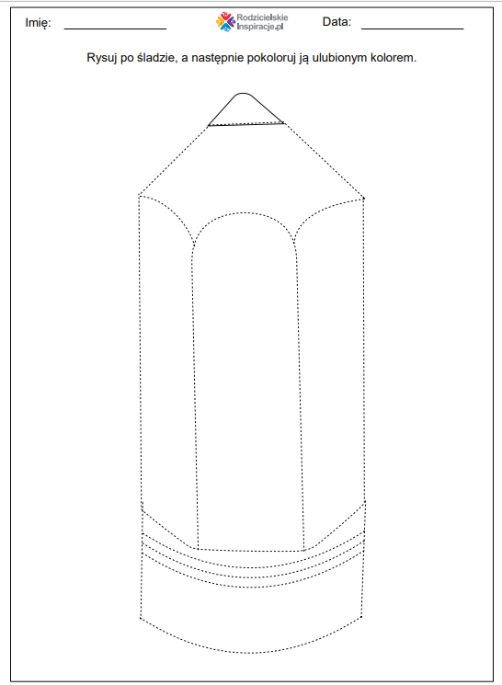

Zadanie 5.
Na koniec za wykonanie wszystkich zadań zapraszam do wysłuchania piosenki !
https://www.youtube.com/watch?v=lAwSoLTtecw Śpiewające Brzdące - Kredki - Piosenki dla dzieci

ZAJĘCIA REWALIDACYJNE H. KUCZEK
ROZWIJANIE PERCEPCJI SŁUCHOWEJ.
https://www.youtube.com/watch?v=NngttVvlUUI – posłuchaj piosenki.

Zadanie 1.
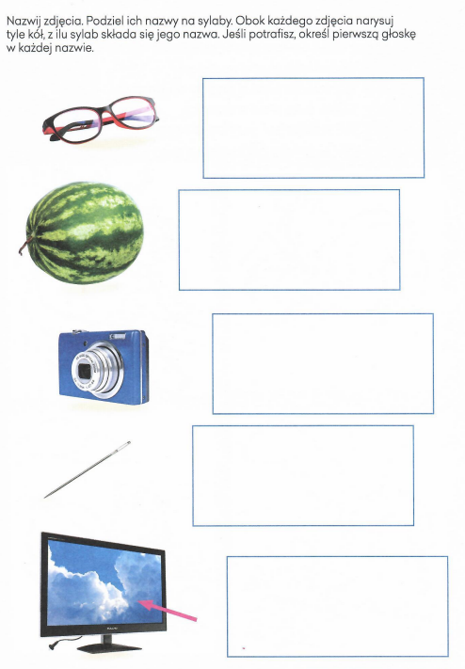

Zadanie 2.
Zabawa ruchowa:
Spacerek. Puść dziecku muzykę i rzucaj im różne polecenia: „Zbieramy grzyby!”, a wtedy maluchy udają, że podnoszą coś z podłogi; „Gonimy motyle!” – smyki podbiegają i łapią niewidoczne motylki; „Zrywamy szyszki!”, a dzieciaki muszą podskakiwać i symulować obrywanie z gałęzi szyszek itd. Będzie dużo śmiechu i rozgardiaszu

Dzień dobry,
w ramach zajęć logopedycznych w zastępstwie pani Anety Jęcikowskiej proponuję ćwiczenie oddechowe – „Rozdmuchana fryzura”.
Do jego wykonania potrzebne będą pipeta do nabierania farby (ale może też być po prostu pędzelek) słomka i farby akwarelowe i woda. Ćwiczenie ma na celu zwiększenie u dziecka siły i długości wydechu.
Nabieramy rozwodnioną farbę, pryskamy na kartkę papieru i rozdmuchujemy w różne strony, tworząc ciekawą i kolorową fryzurę. Na koniec dziecko może dorysować oczy, usta i nos.

Pozdrawiam serdecznie i życzę miłej zabawy!

Anna Jaskulska

